山东胜丰检测科技有限公司
职业卫生技术服务工作信息公开表
SF/JL-4201-21.2.23

项目名称 | 中石化胜利石油工程有限公司固井技术服务中心职业危害定期检测
用人单位信息 | 名称 | 地址 | 联系人
用人单位信息 | 中石化胜利石油工程有限公司固井技术服务中心 | 山东省德州市临邑县 | 陈亚军、李伟等
技术服务项目组人员名单 | 邵桂超、陈歆月、汤华萍、周菲菲、张继晓、曹智、侯文壮、袁震、王丹丹、刘新娃
现场调查情况 | 调查时间 | 调查人 | 用人单位陪同人
现场调查情况 | 2024.8.22-8.31 | 邵桂超、陈歆月、汤华萍、周菲菲 | 陈亚军、李伟等
现场调查情况 | 图像影像资料 | 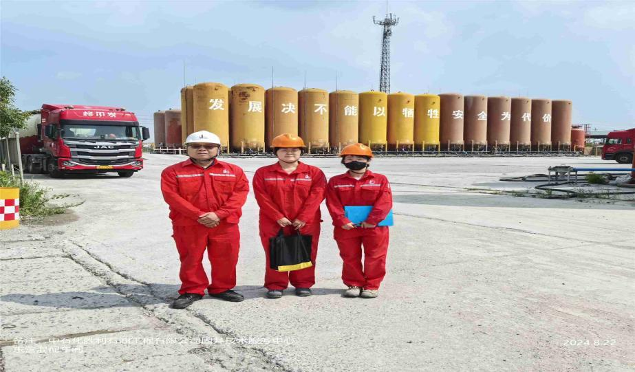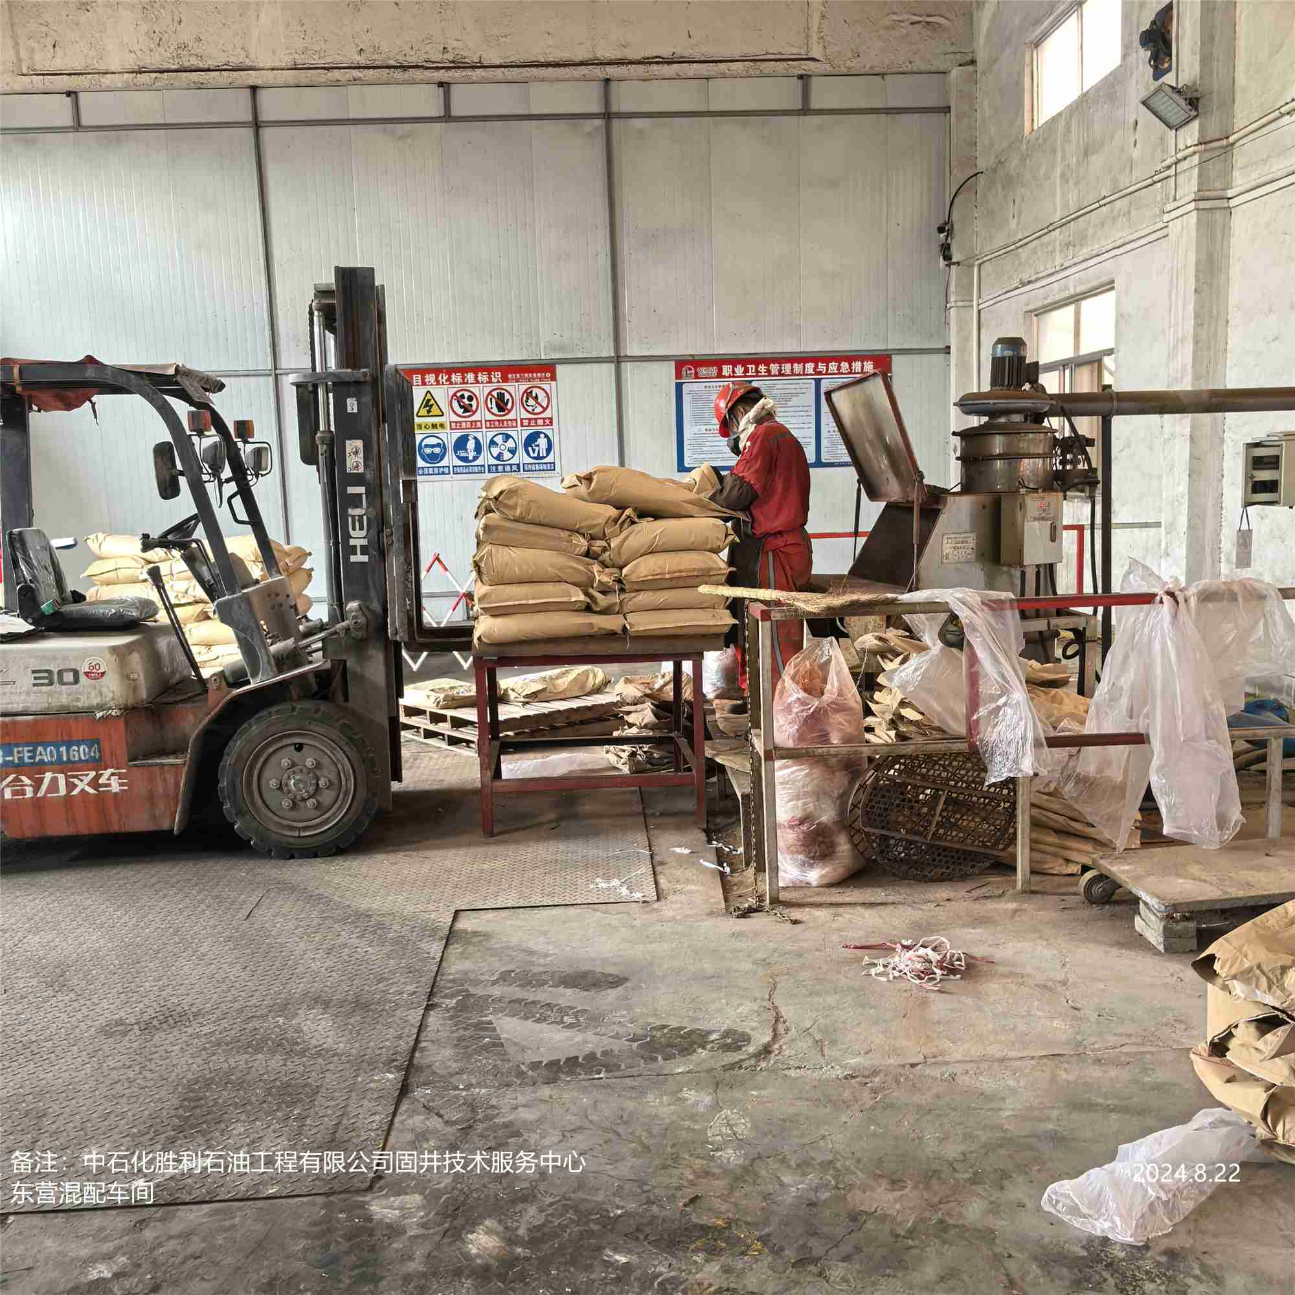  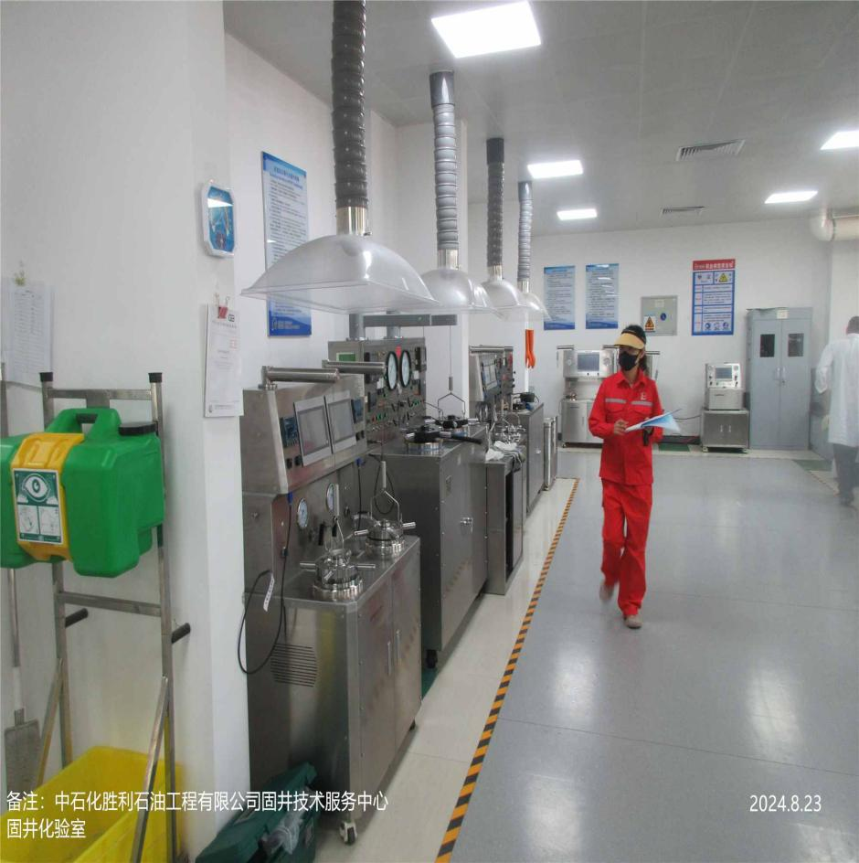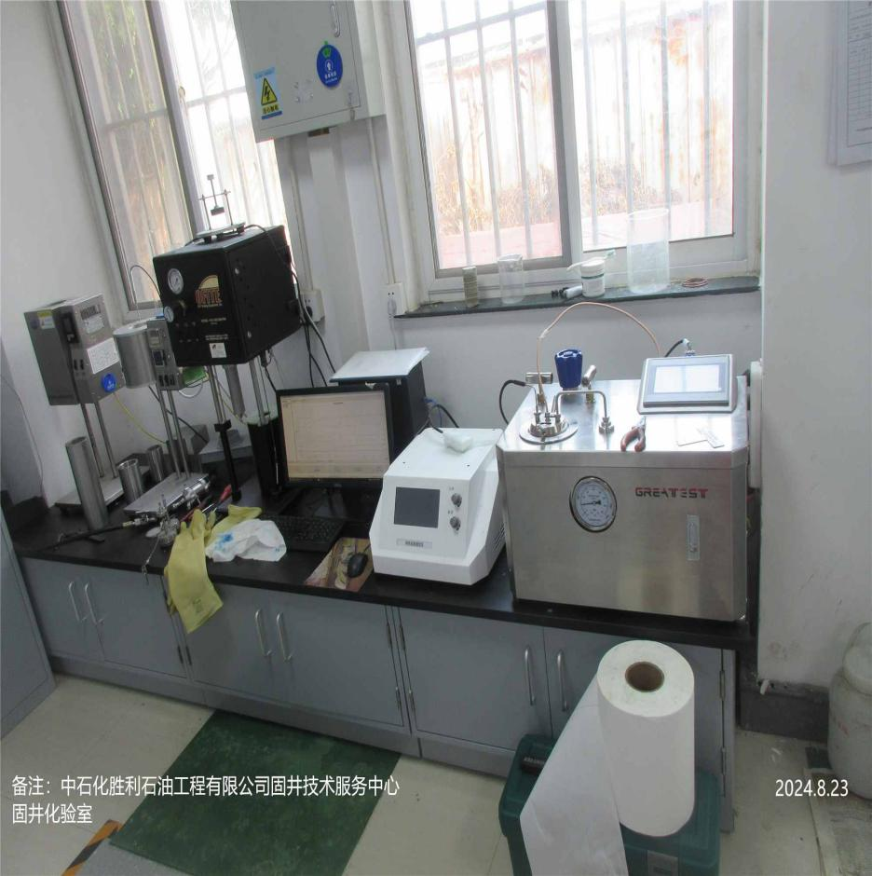  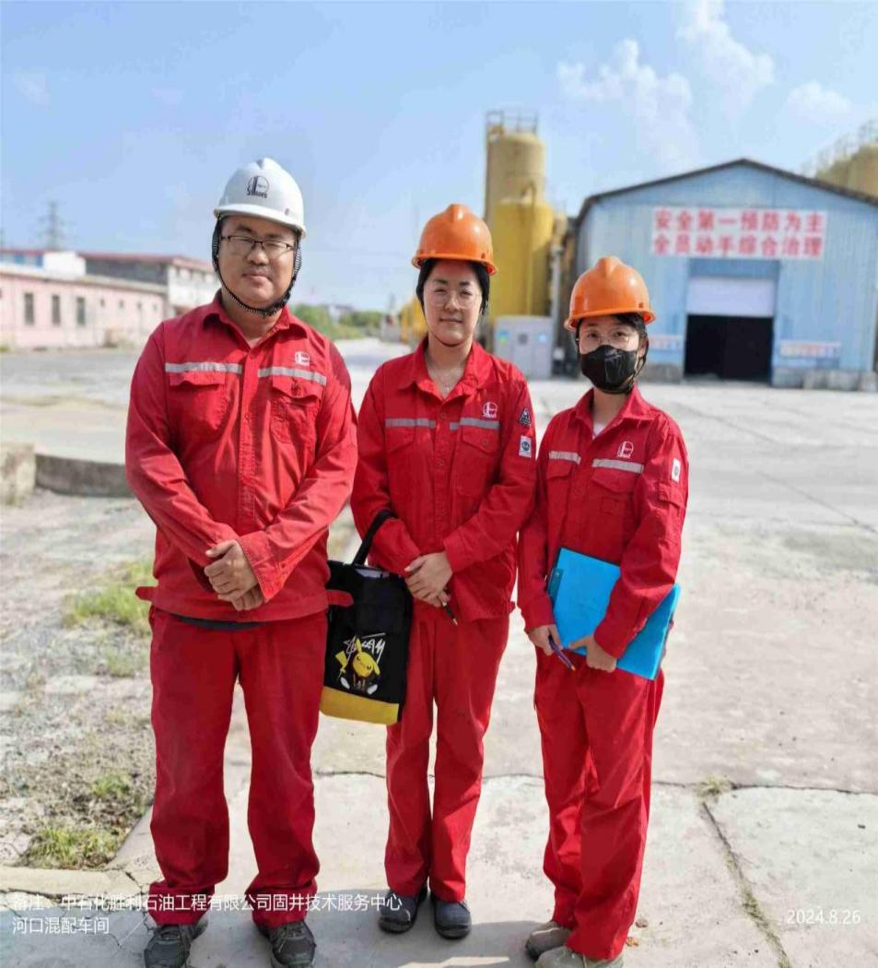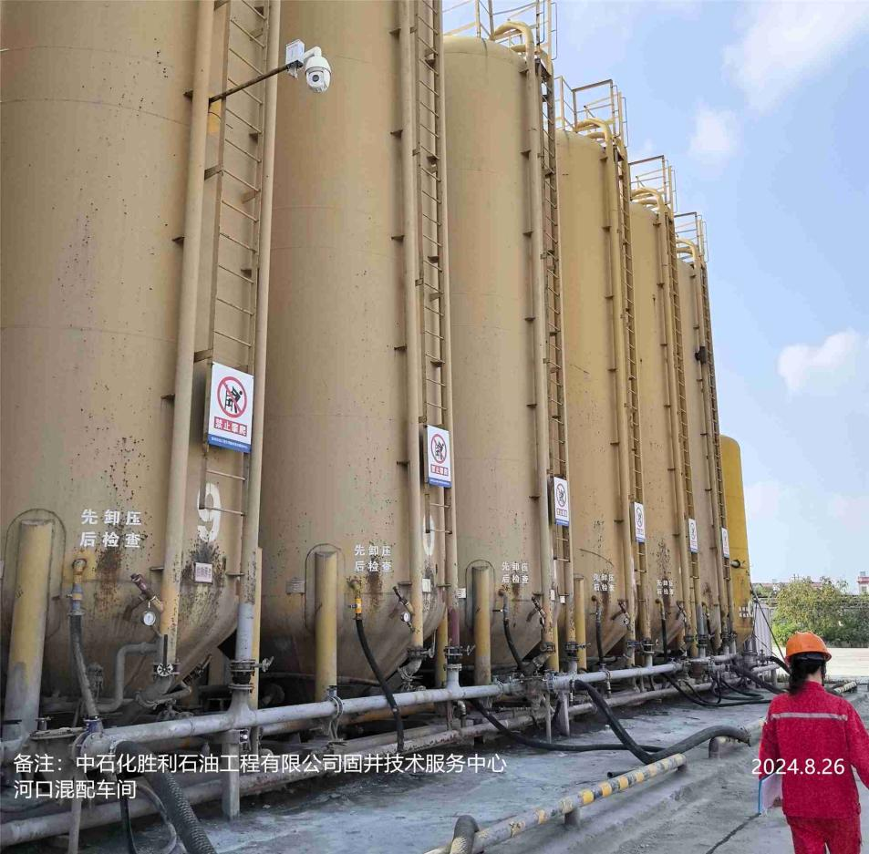
现场采样、现场检测情况 | 采样、检测时间 | 采样、检测人 | 用人单位陪同人
现场采样、现场检测情况 | 2024.9.19-9.20；2024.9.26-9.29 | 张继晓、曹智、侯文壮、袁震、 | 陈亚军、李伟等
现场采样、现场检测情况 | 图像影像资料 | 